Questo lo programmi sabato 4
VARIAZIONE RACCOLTA RIFIUTI

GENT. CITTADINI IN OCCASIONE DELLE FESTIVITA’ DELLA SANTA PASQUA 2026 VI RICORDIAMO LA SEGUENTE VARIAZIONE NELLA RACCOLTA DEI RIFIUTI:
- LUNEDÌ 6 APRILE NON VERRANNO RITIRATI I RIFIUTI
- SABATO 11 APRILE VERRANNO RITIRATI I SEGUENTI RIFIUTI: VETRO , PANNOLINI E PANNOLONI, ORGANICO.

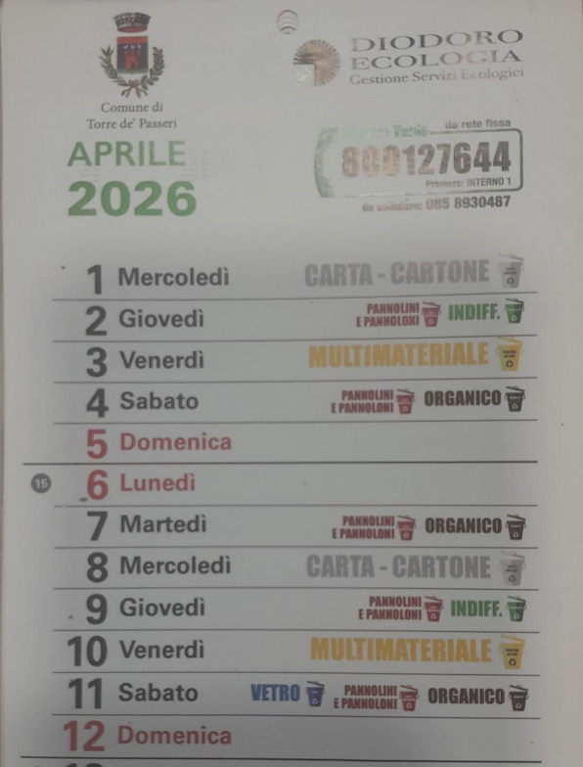

Grazie a tutti per la collaborazione
L'Assessore all'Ambiente Il Sindaco
Valeria Argentieri Giovanni Mancini

Questo lo programmi venerdì 10

GENT. CITTADINI VI RICORDIAMO CHE DOMANI, SABATO 11 APRILE, INSIEME A PANNOLINI E PANNOLONI, ORGANICO POTETE CONFERIRE ANCHE IL VETRO.

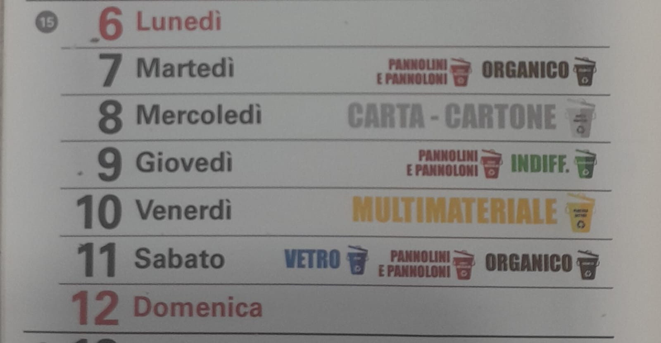

Grazie a tutti per la collaborazione
L'Assessore all'Ambiente Il Sindaco
Valeria Argentieri Giovanni Mancini

